Rapport d’analyse sur l’étude de données sur l’échec

Comment des « opening », début de partie et certaines conditions influencent t’elle la victoire d’une partie d’échec

Aymeric Demange

Sommaire

Table des matières
Table des matières 2
Comment les échecs fonctionnent 3
Comment les « opening » influence une victoire 4
4 Mois de données 5
Conclusion 7
Bibliographie 8
Annexe 9

Vue d’ensemble du projet
Mon jeu de données comporte plusieurs colonnes portant sur l’étude de plusieurs mois de parties d’échec
L’objectif de ce rapport est d’observer quelles sont les conditions qui influencent la victoire ou la défaite d’un joueur.
Voici mes colonnes :
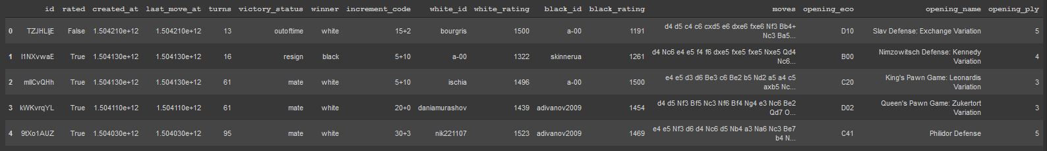
Chacune de ses colonnes correspondent à des informations relatives concernant les échecs, que ce soit le nom des joueurs, des techniques utilisés ou encore des positions jouées.

Dans ce rapport je vais vous montrer quels sont les facteurs déterminants pour obtenir une victoire lorsque deux personnes s’affrontant aux échecs possèdent un niveau équivalent.
Plusieurs informations vont être importantes : Le rating des joueurs « blancs » et « noirs », le taux de victoire en fonction des « opening », le type de victoire, et le nombre d’utilisations de ses fameux « opening ».

Comment les échecs fonctionnent
Les règles des échecs sont assez simples :
- Les pions blancs commencent tout le temps en premiers.
- Chaque pion possède ça propre façon de se déplacer
- Il est possible de « tuer » un pion adverse si le déplacement permet de se positionner dessus.
- Pour gagner il faut que le roi adverse soit « tué »
Avec ses règles il est possible de commencer à jouer.

Comment les « opening » influence une victoire
Les « opening » dont je parle sont des stratégies employées par les joueurs afin de mener à bien soit une défense, soit une attaque soit une contre-attaque.
Il existe plus de 1327 ouvertures référencées par l’Oxford Companion to Chess. On pourrait se poser la question de comment les pions noirs peuvent créer une attaque, dans ce cas là on parle de défense ou contre-attaque, tel que la défense sicilienne.

Dans mon étude de données on peut voir le nombre de fois ou une technique à été utilisés afin de connaître les plus populaires mais aussi les plus importantes à connaitre car, ne pas savoir comment fonctionne un opening reviens à ne pas savoir comment le contrer.
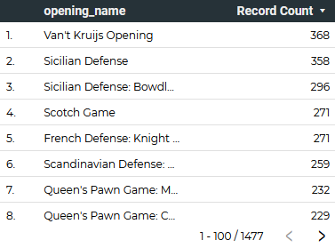
Le graphique suivant nous permet de savoir le taux de victoire en fonction des techniques utilisés ainsi qu’en fonction de si c’est un joueur jouant les pions blancs ou noirs :
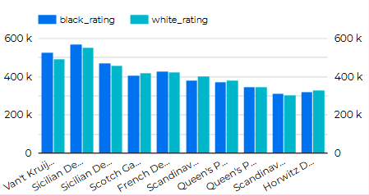
On peut s’apercevoir que la défense sicilienne est la défense la plus utilisé lors d’une attaque adverse. Les points noirs ont souvent réussi à battre les pions blancs avec cette technique.
Maintenant il faut savoir comment gagne-t-on ?
Il y a 4 façons de gagner :
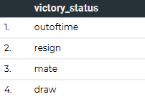
Cas numéro 1 : « outoftime » Aux échecs classés à chaque coup le joueur doit activer l’horloge de son adversaire lorsque son coup est fini (ci-dessous l’horloge)
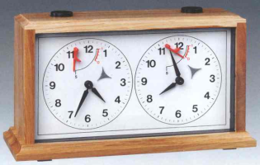
Chaque partie possède un temps limite par joueur, lorsque ce temps est dépassé le joueur ayant joué trop lentement perds la partie automatiquement.

Cas numéro 2 : « resign » Le terme resign signifie qu’un joueur reconnait sa défaite et décide de lui-même d’abandonner la partie.

Cas numéro 3 : « mate » Le joueur ayant perdu à décider de ne pas abandonner et donc de jouer la partie jusqu’à la fin. La fin est lorsque le roi ne possède plus aucun moyen de se déplacer il est donc en « échec »

Cas numéro 4 : Les deux joueurs accepte de faire une égalité, dans les échecs cette égalité est considérée comme une « victoire » sur le plan personnel.

4 Mois de données

Dans mon jeu de données j’ai décider d’analysés 4 mois de données précise car celle-ci regroupais la plus grosse concentration d’informations à étudier.
J’ai donc pris les données entre le 1er février et le 31 mai.
Durant ses 4 mois on observe quelles sont les techniques utilisées par le plus grand nombre de joueurs ainsi que si un impact est observable en fonction de qui commence la partie d’échec.

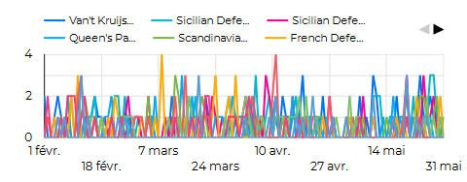
On observe qu’énormément de techniques différentes sont utilisés durant les compétitions d’échec mais certaines ressortent plus que d’autre tel que la défense Française, la défense Sicilienne. Il est donc important pour les joueurs d’échec de connaitre parfaitement ses techniques pour pouvoir les utiliser ou se défendre face à ses techniques.
Il est aussi possible de déduire qu’en fonction des techniques utilisés certaines sont plus efficaces que d’autre grâce à l’étude faites dans la partie « opening ».
Quelque chose que les joueurs d’échec connaissent et respecte absolument est « qui commence la partie » en effet commencer la partie donne un avantage certain sur le déroulement du jeu car c’est le joueur aux pions blancs qui entame le jeu et donc donne le tempo de la partie, il impose souvent l’attaque et possède un coup de plus que son adversaire.
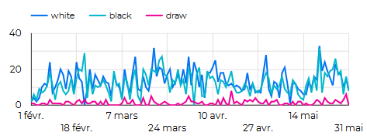
Ci-dessus on peut observer que sur la période entre février et mai, les joueurs possédant les pions blancs ont plus souvent gagnés que les noirs.

Conclusion

Plusieurs critères influencent grandement les conditions de victoires d’un joueur, il est donc possible de répondre à la problématique en disant que connaitre des opening les plus utilisés et efficace permet de grandement augmenter les chances de victoires ainsi que de commencer avec les pions blancs.

Bibliographie
Dataset chess : https://www.kaggle.com/datasnaek/chess

Annexe

